主题: 智慧园区调研总结与决策
时间: 2026-08-13 15:27:02
参与人: 田磊, 张建华 Jason Zhang, 夏林锋, 李建国 Karl, 窦田田 dou tiantian, 郭中梅Marisa, 张忠魁 Zhang Zhong Kui, 许晓光, 辛辰, 郑瑜梅 May等20人
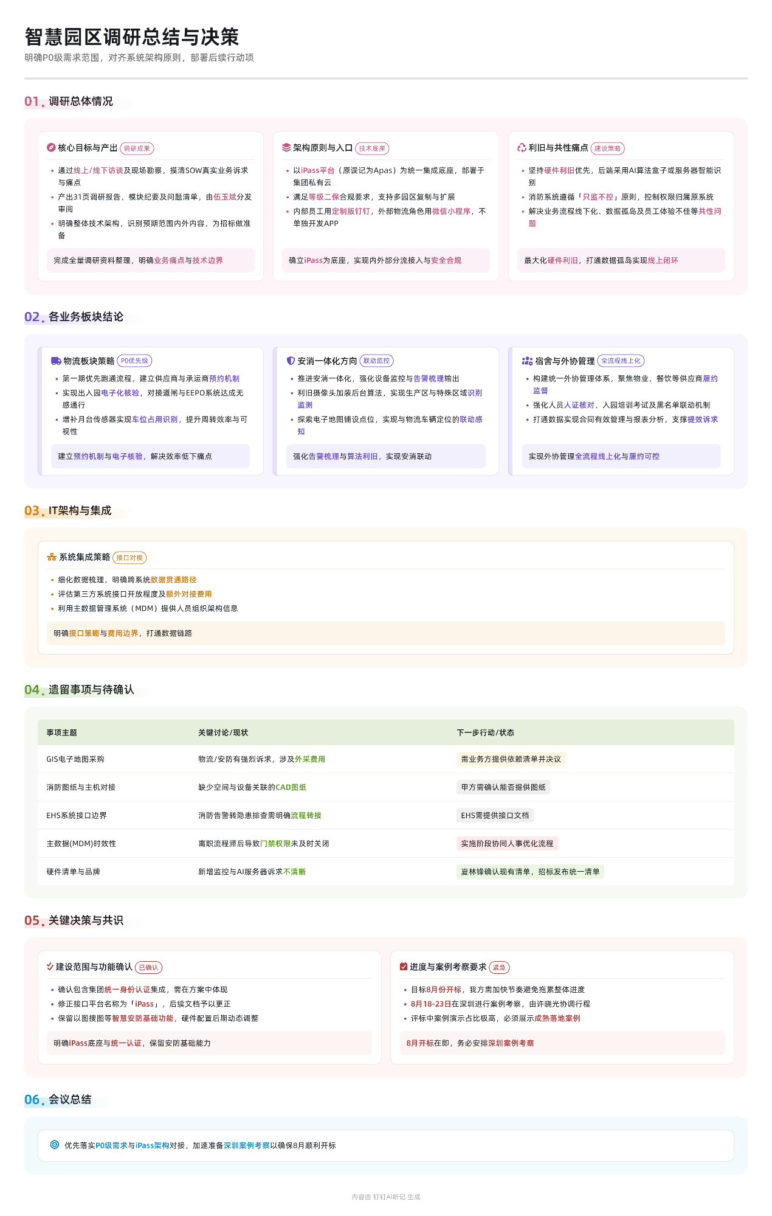
会议背景
2026年8月13日，项目组召开智慧园区调研总结会，围绕前期现场调研成果进行汇报与对齐。会议重点呈现了调研报告与各模块会议纪要的核心内容，明确了系统架构、业务痛点、共性需求及后续安排，并就多项遗留事项进行了现场澄清与讨论。本期建设范围已初步明确，p0级需求（物流、消防、宿舍外协等）将优先纳入，部分高级功能与硬件利旧方案待进一步确认。
调研总体情况与目标对齐
- 调研方式与产出
  - 本次调研通过线上访谈、线下访谈及现场勘察三种方式开展，历时两天。
  - 主要产出包括一份31页的调研总结报告、多个模块的详细会议纪要，以及问题清单和待办事项表。
  - 所有资料将在会后由伍玉斌发送给许晓光，再转交项目组成员审阅确认。
- 核心调研目标
  - 摸清SOW中各业务组提出的真实业务诉求与痛点，识别其与其他板块的关联性。
  - 明确整体技术架构，包括ID结构、多系统集成关系，识别预期范围内外的内容。
  - 为后续方案编制、招标工作做好准备。
- 整体架构原则
  - 平台将以阿帕斯（Apas）平台作为统一集成底座，而非SOW中提到的ESB。
  - 部署在集团私有云中心机房，需满足等级二保的数据安全合规要求。
  - 架构支持多园区复制与预留扩展能力。
- 统一入口设计
  - 内部员工使用定制版钉钉作为统一入口，用于报事、报修、报销等流程。
  - 外协单位、供应商可通过钉钉组织架构关联实现统一接入。
  - 物流板块的承运商、司机等外部角色将通过微信小程序作为入口，查看信息并完成培训考试，不再单独开发APP。
- 平台关键能力建设
  - 建设统一工单池与报警中心，串联所有业务流程，打通不同子系统。
  - 推动电子地图、视频监控、消防、安防等系统的联动，实现态势感知与可视化。
- 立旧优先原则
  - 对现有硬件（如摄像头）尽可能利旧复用，避免重复投入。
  - 后端采用AI算法盒子或服务器方式进行智能识别。
  - 门禁、访客、停车等子系统需明确接口开放及费用问题。
  - 消防系统遵循“只监不控”原则，控制权限仍归属原系统。
- 共性问题识别
  - 多数业务流程（如台账记录）仍处于线下化状态，亟需线上闭环管理。
  - 子系统间存在数据孤岛，影响工作效率与响应时效。
  - 员工体验不佳，业务流程现代化程度不足。
各业务板块调研结论
- 物流板块
  - 现状与痛点
    - 无预约叫号系统，依赖微信群沟通司机入园信息，效率低下。
    - 送货单核验靠人工，司机入园凭证无法系统化验证。
    - 无甩约管制与供应商履约考核机制，难以约束承运行为。
    - 月台无车位占用监测与车辆停留时长分析，作业状态不可视。
    - 园内导航与调拨未整合，车辆位置与等待时间缺乏具体分析。
    - 外协车辆结算方式不透明，无法管控实际载量；承运商操作手工，无留痕。
  - 策略结论
    - 第一期优先跑通业务流程，建立供应商与承运商的预约机制。
    - 实现出入园电子化核验，对接道闸系统与E EPO车辆管理系统，达成无感通行。
    - 在月台增补摄像头或传感器，实现车位占用识别与作业状态同步。
    - 结合主数据、人员数据等，搭建平台实现集团级、分园区、分空间、分月台层级的管理。
    - 支持内外部车辆调度与预约管控，提升整体周转效率。
- 消防与安防板块
  - 现状与发现
    - 视频平台已具备一定监控识别能力，如周界带前置算法。
    - 计划后期加装震动光纤补充盲点，并结合无人机巡查补盲。
    - 利旧现有摄像头，通过后台加装算法实现生产区、特殊区域的识别监测。
    - 安防、消防、EHS、外协部门均存在工单报修入口分散问题，目前主要通过钉钉轻应用提交。
    - EHS隐患排查流程可能需要与消防告警联动，形成更高危动作的管理闭环。
  - 策略方向
    - 推进安消一体化支撑，强化设备监控、点位合理性评估与告警梳理输出。
    - 探索电子地图铺设安防、消防点位，实现与物流车辆定位的联动。
- 宿舍与外协管理板块
  - 现状与需求
    - 已开展员工入驻、权限开通、补贴政策等业务访谈。
    - 外协管理聚焦行政后勤，涉及物业、餐饮、维修等供应商履约监督。
    - 关注供应商人员人证核对、入园前培训考试、行为监测与黑名单联动。
    - 需打通数据，实现合同有效管理与报表分析，支撑提效诉求。
  - 策略方向
    - 实现全流程线上化，构建统一的外协管理与监督体系。
    - 强化供应商履约过程管控，提升服务质量与可追溯性。
- IT架构与系统集成
  - 现状与挑战
    - 已了解第三方系统开放程度差异较大，部分系统可能存在额外对接费用。
    - 近两年已有数据服务建设基础，需决策是直接集成原系统还是走数据服务通道。
    - 主数据管理系统（MDM）可提供人员组织架构信息。
  - 策略方向
    - 下一步将细化数据梳理工作，明确跨系统数据贯通路径。
    - 针对不同系统制定接口对接策略，评估开发工作量与费用边界。
遗留事项与后续安排
- GIS电子地图（计时软件）是否采购
  - 物流、安防、消防板块均有强烈诉求，尤其物流需实现车辆定位与导航闭环。
  - IT架构组提出需业务部门评估必要性，因涉及外采软件费用。
  - 伍玉斌建议：若未来有其他业务扩展需求（如巡更巡检、电子围栏），建议建设基础平台，避免后期改造困难。
  - 待确认：阳光电源内部需决议是否采购，需业务方提供必须依赖该功能的清单。
- 智慧安防高级功能（以图搜图、轨迹寻踪）
  - SOW中提及以图搜图、特征检索、轨迹寻踪等功能。
  - 技术上无难点，但需评估算法服务器资源消耗，取决于纳入的摄像头数量与覆盖范围。
  - 张建华明确表示此类功能应视为基础功能，平台必须具备。
  - 已确认：以图搜图等基础功能需保留，具体覆盖范围与硬件资源后期根据场景增补。
- 消防图纸与主机传输装置
  - 目前仅有消防设备清单与水池传感器诉求，缺少空间与设备关联的CAD图纸。
  - 待确认：甲方需确认能否提供相关消防图纸，以便加装传输装置并与主机对接。
- EHS系统接口与流程责任边界
  - 消防告警处理仍在消防部门，若升级为隐患排查则需转至EHS系统管理。
  - EHS希望将其人员配置在智慧园区平台上处理安防报警数据。
  - 待确认：EHS需提供接口文档，明确流程转接与权限集成方式。
- 第三方系统接口与费用边界
  - 需要协调各系统供应商提供接口文档及联系方式。
  - 明确是否存在开发工作量或额外费用（如达实门禁系统）。
  - 行动项：由我方列出需对接的系统清单与接口需求，对方协助获取相关信息。
- 主数据（MDM）时效性问题
  - 当前MDM仅传在职/离职人员信息，门禁权限由HR手动刷新，存在延迟风险。
  - 派遣工离职流程常滞后，导致门禁权限未能及时关闭，存在安全管理隐患。
  - 待确认：实施阶段需与人事部门协同，优化现有系统流程或探索对接方案。
- 数据湖对接方式
  - 数据湖主要用于拉取各系统数据生成报表。
  - 我方系统若需获取数据，建议直接与业务系统对接。
  - 智慧园区平台可向数据湖开放数据接入，支持IOC或深层看板建设。
  - 已确认：此问题无需深入讨论，按常规模式处理即可。
- 硬件清单与品牌倾向
  - 当前硬件需求分散于多份文件，新增监控与AI服务器诉求不清晰。
  - 行动项：夏林锋将确认是否可提供现有硬件清单。
  - 辛辰说明：招标时将发布统一硬件清单，包含设备类型、数量及建议品牌（1-3家国内头部企业），投标单位据此报价，结算按实际收方量进行。
- 后勤行政规则文件
  - 需要后勤行政提供外协管理的核算规则示意文件。
  - 辛辰表示暂无法提供完整条款，但可说明计算逻辑，不影响现阶段方案评估。
- 月台布局信息澄清
  - 现有PPT中标注了红色与蓝色月台类型，但缺少具体数量。
  - 行动项：若负责人不在会，将在会后列出所需资料清单，由对方后续补充。
关键决策与共识
- 统一身份认证集成
本次智慧园区建设范围已确认包含集团统一身份认证的集成。尽管初期文档未明确列出，经夏林锋确认，该功能属于本次建设范围内，需在方案中予以体现。
- 系统名称修正与接口平台确认
文档中出现的“阿帕斯（Apas）”为记录错误，正确接口平台名称为“iPass”，由L和I组成。该信息已由常国山指出并得到伍玉斌确认，后续文档将予以修正。
- 智慧安防基础功能保留
会议明确，以图搜图、特征检索、轨迹寻踪等智慧安防功能虽涉及算力资源消耗，但属于平台应具备的基础能力。已确认这些功能必须保留在平台中，具体覆盖范围和硬件配置可根据实际场景后期动态调整，不影响平台功能完整性。
- 案例考察与方案进度要求
项目组强调，当前整体进度受我方拖累，目标是在8月份完成开标。其他单位的案例考察已基本结束，我方需尽快安排。已确认下一周（8月18-23日）的周三或周四在深圳进行案例考察，具体行程由许晓光协调确定。辛辰特别指出，案例讲解与演示在评标中占非常大比重，领导层不愿做“小白鼠”，必须展示成熟落地案例。
- 资料提供机制与必要性评估
针对我方提出的资料需求清单，辛辰要求我方需先评估各项资料的必要性。已确认仅将现阶段直接影响方案设计与报价的核心资料列为必须项，其余偏实施阶段的资料可在后续环节提供，避免过早索取非必要信息。
核心发言提炼
- 辛辰
  - 核心观点与指示：
    - 明确指出我方是当前项目进度最慢的一环，必须加快节奏，确保8月开标
    - 强调案例考察的重要性，要求尽快安排且必须有实质内容可看，不能走过场
    - 提出资料索取需评估必要性，非核心材料暂不提供，避免干扰前期工作
    - 明确评标中案例演示占比极高，团队拒绝成为“小白鼠”，必须看到成熟落地案例
  - 原文引用：
"你们如果应该是说我们是想在8月份把这个标开起来的，但如果你们因为案例的事情一直一直往后拖的话，可能影响我们整体的一个进度。现在其他单位的案例考察我们基本上都已经完成了。"
"因为你到时候数标的时候，案例的一些讲解和演示会占非常大的一个比重，这个我也提前跟你们说一下。"
"领导们，包括我们项目组在内，大家都不想当小白鼠，就是一定是要有比较成熟的一些落地过的一些案例。"
- 夏林锋
  - 核心观点与指示：
    - 确认统一身份认证属于本次建设范围
    - 建议针对GIS电子地图功能，由我方提供成本估算，便于业务单位决策
    - 提出将接口文档与费用问题合并处理，统一协调供应商信息
    - 承诺协助确认硬件清单的可提供性
  - 原文引用：
"唐总，实际上这个也是包含在本次建设范围内的，也是要做的。"
"这块我建议就是你们联想这块能不能针对于这个技术的功能，大概给一个相应的这个价格范围，就比如相对于它的成本大概在多少。"
"你们先把要要的这些系统先列一下，然后还有一些接口的一些需求也要表述清楚，然后别人才能根据你这个东西判断能不能有现有的接口，能不能满足第二个。"

